Rails Primeros pasos

Crear aplicación, scaffolding

Comandos para crear aplicación, crear controlador, ejecutar migración
rails new things_i_bought
cd things_i_bought/
bin/rails generate scaffold purchase name:string cost:float

La aplicación se ejecuta mediante

bin/rails server

Migraciones
bin/rake db:migrate
bin/rake db:rollback
Rutas

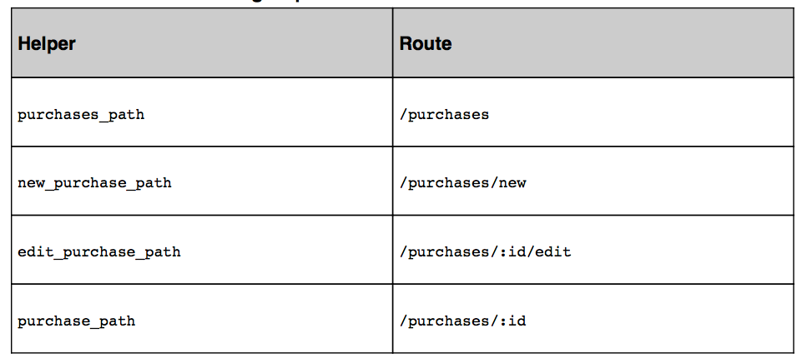

Sociis mauris in integer, a dolor netus non dui aliquet, sagittis felis sodales, dolor sociis mauris, vel eu libero cras. Faucibus at. Arcu habitasse elementum est, ipsum purus pede porttitor class, ut adipiscing, aliquet sed auctor, imperdiet arcu per diam dapibus libero duis. Enim eros in vel, volutpat nec pellentesque leo, temporibus scelerisque nec.
Puesto de trabajo, Empresa; Ciudad, Provincia — 2009–2011
Ac dolor ac adipiscing amet bibendum nullam, lacus molestie ut libero nec, diam et, pharetra sodales, feugiat ullamcorper id tempor id vitae. Mauris pretium aliquet, lectus tincidunt.

Puesto de trabajo, Empresa; Ciudad, Provincia — 2006–2008
Porttitor mollis imperdiet libero senectus pulvinar. Etiam molestie mauris ligula laoreet, vehicula eleifend.
Puesto de trabajo, Empresa; Ciudad, Provincia — 2003–2005
Repellat orci erat et, sem cum, ultricies sollicitudin amet eleifend dolor nullam erat, malesuada est leo ac.
Formación
Universidad Provincial, Ciudad, Provincia — Título, Año
Aptitudes
Varius natoque turpis elementum est. Duis montes, tellus lobortis lacus amet arcu et. In vitae vel, wisi at, id praesent bibendum libero faucibus porta egestas, quisque praesent ipsum fermentum tempor.
Referencias

